温馨提示
因服务器链路暂时更换，学生网上缴费系统暂时只能使用校园网登陆，外网请使用学校VPN方式登陆，登陆方法流程详见如下流程图。外网可以正常登陆时间待另行通知。
VPN相关问题咨询电话：83969312
学生网络缴费系统使用说明（校外）
- 打开浏览器在浏览器内输入wvpn.ncu.edu.cn回车打开，如图所示，或点击此处
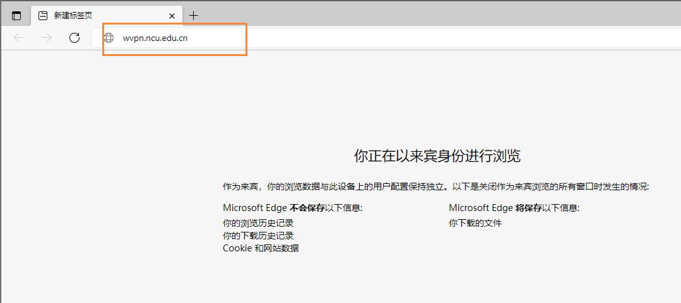
- 输入校内上网账号密码点击登录,如图所示。(在校学生输入学号，WVPN使用和校园有线网、无线网、学生宿舍光网一样的密码。)
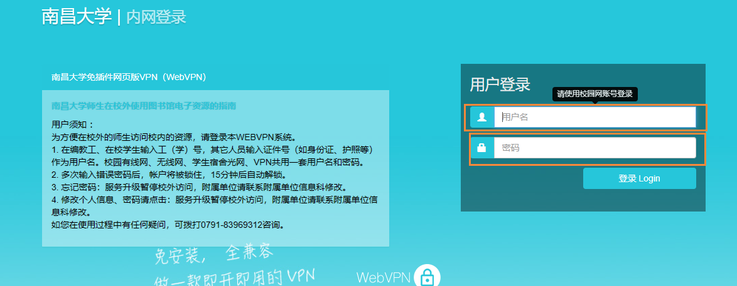
- 登录成功后选择学生网络缴费如图所示
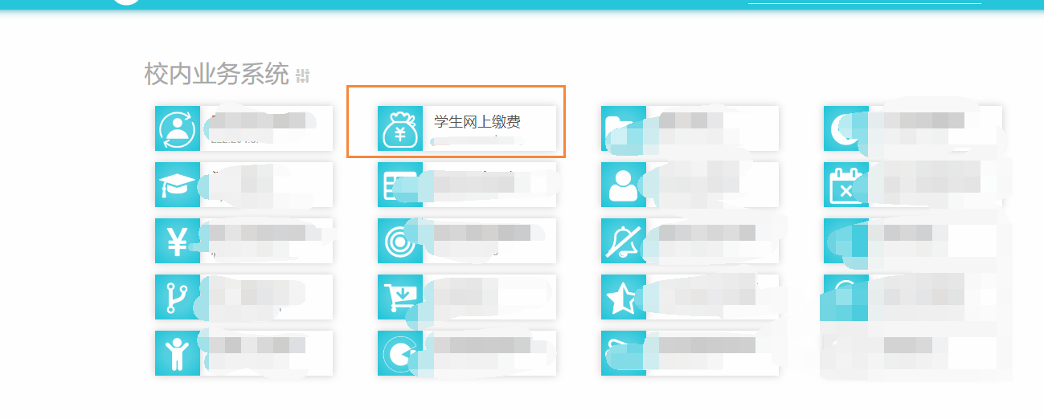
- 跳转页面输入自己的账号密码即可完成缴费。

end

